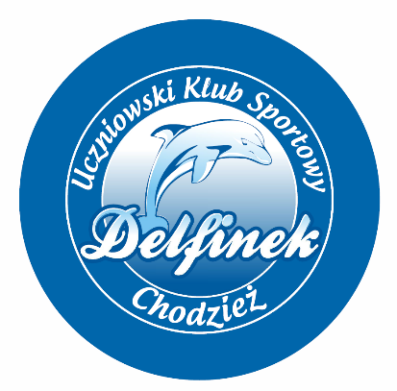 | OŚWIADCZENIE O BRAKU PRZECIWWSKAZAŃ ZDROWOTNYCH DO UDZIAŁU SPORTOWO – REKREACYJNYCH  Ja niżej podpisana/y ______________________________________________  data urodzenia_________________  Telefon kontaktowy________________________________________________  e-mail ___________________________________________________________  Oświadczam, że moje dziecko  ______________________________________________________________  nie ma żadnych przeciwwskazań zdrowotnych do udziału w zajęciach organizowanych przez UKS Delfinek Chodzież. W przypadku zaistnienia przeciwwskazań poinformuje o tym instruktora. Oświadczam również, że zapoznałam/em się z regulaminem MOSiR Chodzież. Wyrażam zgodę na przetwarzanie i przechowywanie moich danych osobowych z zachowaniem wymogów określonych w przepisach o ochronie danych osobowych.  ________________________________ __________________________  (miejscowość i data) (czytelny podpis)
OŚWIADCZENIE O BRAKU PRZECIWWSKAZAŃ ZDROWOTNYCH DO UDZIAŁU SPORTOWO – REKREACYJNYCH
Ja niżej podpisana/y ______________________________________________
data urodzenia_________________
Telefon kontaktowy________________________________________________
e-mail ___________________________________________________________
Oświadczam, że moje dziecko
______________________________________________________________
nie ma żadnych przeciwwskazań zdrowotnych do udziału w zajęciach organizowanych przez UKS Delfinek Chodzież. W przypadku zaistnienia przeciwwskazań poinformuje o tym instruktora. Oświadczam również, że zapoznałam/em się z regulaminem MOSiR Chodzież. Wyrażam zgodę na przetwarzanie i przechowywanie moich danych osobowych z zachowaniem wymogów określonych w przepisach o ochronie danych osobowych.

________________________________ __________________________
(miejscowość i data) (czytelny podpis)

OŚWIADCZENIE O BRAKU PRZECIWWSKAZAŃ ZDROWOTNYCH DO UDZIAŁU SPORTOWO – REKREACYJNYCH
Ja niżej podpisana/y ______________________________________________
data urodzenia_________________
Telefon kontaktowy________________________________________________
e-mail ___________________________________________________________
Oświadczam, że moje dziecko
______________________________________________________________
nie ma żadnych przeciwwskazań zdrowotnych do udziału w zajęciach organizowanych przez UKS Delfinek Chodzież. W przypadku zaistnienia przeciwwskazań poinformuje o tym instruktora. Oświadczam również, że zapoznałam/em się z regulaminem MOSiR Chodzież. Wyrażam zgodę na przetwarzanie i przechowywanie moich danych osobowych z zachowaniem wymogów określonych w przepisach o ochronie danych osobowych.

________________________________ __________________________
(miejscowość i data) (czytelny podpis)

